Contoh Pengisian Surat Setoran Pajak (SSP) Terbaru
Dalam materi kali ini diuraikan bagaimana tahap-tahap pengisian SSP sesuai dengan ketentuan perpajakan yang berlaku.
Yang paling penting perlu kalian perhatikan dalam pengisian SSP adalah ketika kita akan mengisi Kode Akun Pajak dan Kode Jenis Setoran, hal ini amat sangat penting karena berdasarkan Kode Akun Pajak dan Kode Jenis Setoran tersebut lah penyetoran pajak terutang yang kita setorkan dicatat pengadministrasiannya.
Sehingga kalau kita salah dalam mengisi Kode Akun Pajak dan Kode Jenis Setoran, maka kita dianggap belum melaksanakan penyetoran pajak terutang yang kita maksud.. Misal kita akan menyetorkan potongan PPh 21 karyawan untuk masa Agustus 2015, pengisian Kode Akun Pajak dan Kode Jenis Setoran yang benar adalah Kode Akun Pajak : 411121, Kode Jenis Setoran : 100, kalau kita mengisi Kode Akun Pajak : 411121, Kode Jenis Setoran : 200, maka kita dianggap menyetorkan PPh 21 Tahunan bukan masa.
Begitu pula bila kita salah dalam mengisi Kode Akun Pajaknya, misal pada contoh di atas Kode Akun Pajak yang kita isi 411126 dan Kode Jenis Setoran kita isi 100, berarti kita dianggap menyetorkan PPh Pasal 25 Badan Masa.
Jadi kesimpulannya ketika kita akan mengisi SSP, maka pengisian Kode Akun Pajak dan Kode Jenis Setoran harus sesuai dengan ketentuan peraturan yang berlaku agar tidak salah dalam pengadministrasian penyetoran pajak terutang kita, walaupun kesalahan dalam pengisian Kode Akun Pajak dan Kode Jenis Setoran bisa dikoreksi dengan Pemindahbukuan (Pbk) tetapi hal ini akan menyita waktu dan pikiran kita.

Berikut saya share contoh pengisian SSP Pasal 21 dan SSP Pasal 25 Badan
Pertama, SSP PPh Pasal 25 Badan Masa
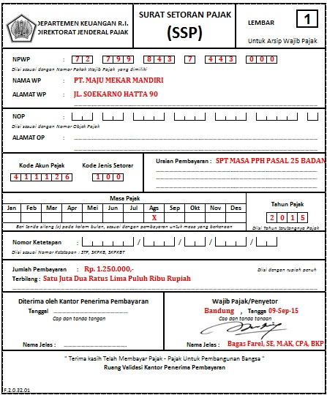

Kedua, SSP PPh Pasal 21 Masa
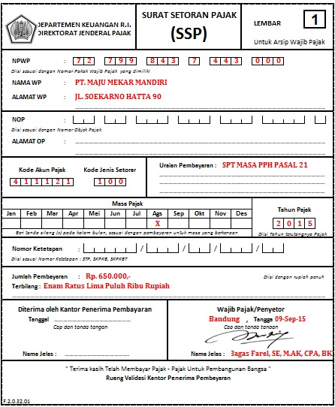

Yang perlu kalian pahami isi adalah huruf & angka yang berwarna merah saja, sedangkan huruf & angka yang berwarna hitam itu sudah ada dalam formulir SSP nya (untuk memudahkan maka saya bedakan warna hurufnya)
Demikian contoh pengisian Surat Setoran Pajak Pasal (SSP) terbaru yang dapat saya berikan.

TERIMA KASIH

